Воспитатель года 2021
5 февраля во Дворце творчества детей и молодежи состоялось торжественное открытие муниципального этапа Всероссийского профессионального конкурса «Воспитатель года России - 2021».
МБДОУ детский сад № 162 представляет воспитатель первой категории Зуйкова Мария Сергеевна.
По итогам заочного тура, который включал в себя конкурсные испытания «Интернет-портфолио» и видеоролик «Визитная карточка «Я – педагог», Мария Сергеевна Зуйкова вошла в десятку воспитателей, которые продолжат участвовать в следующих турах конкурса.
Во втором, очном туре, который пройдет с 10 по 19 февраля, будут проведены следующие конкурсные мероприятия: «Моя педагогическая находка» (выступление конкурсанта, демонстрирующее наиболее значимые в его деятельности методы и/или приемы обучения, воспитания и развития детей дошкольного возраста, способы и формы взаимодействия с родителями (законными представителями) воспитанников и «Педагогическое мероприятие с детьми».
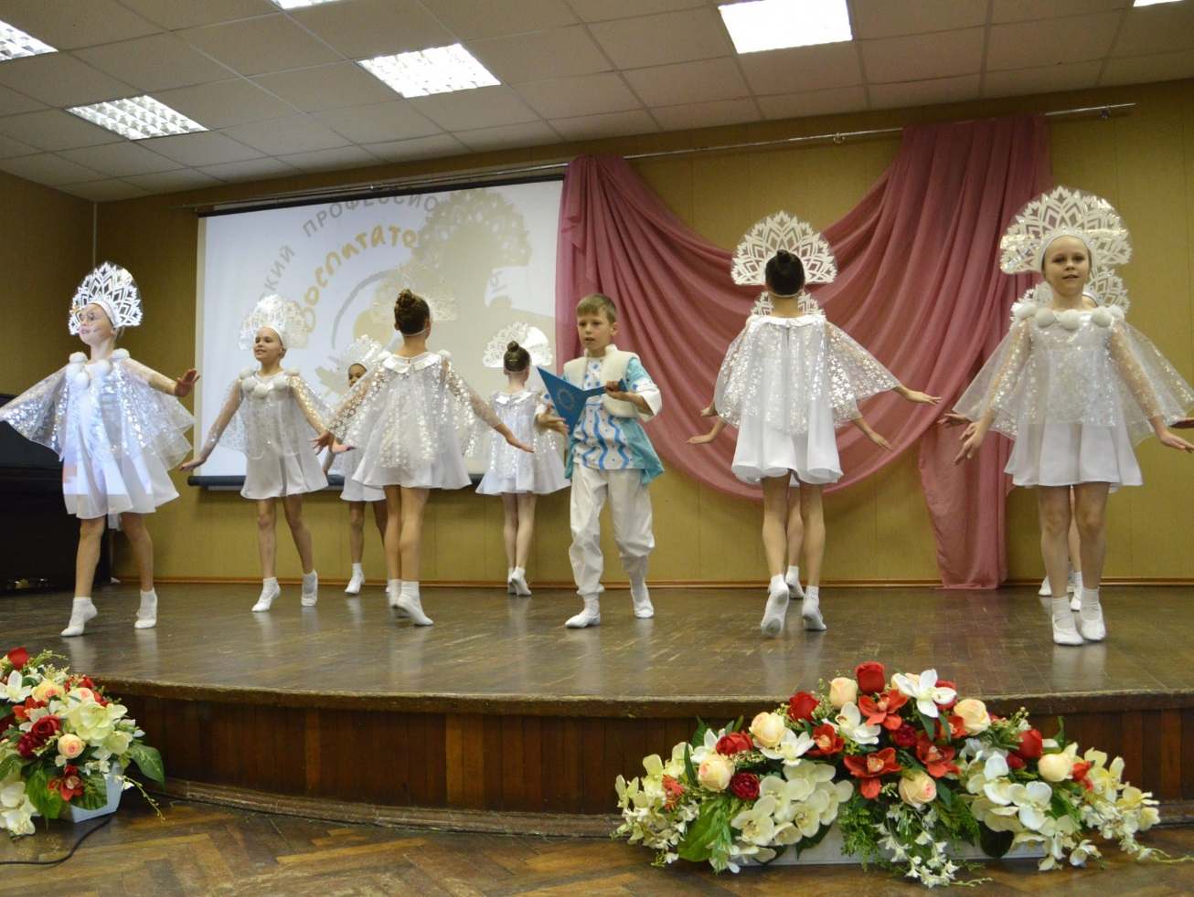
Третий тур конкурса стартует 25 февраля и продлится до 3 марта. Воспитателям предстоит участие в «Мастер-классе» и «Ток-шоу «Профессиональный разговор».
Церемония закрытия и награждение победителя и призеров муниципального этапа конкурса состоится 10 марта во Дворце творчества детей и молодежи.
Пожелаем же нашей конкурсантке Зуйковой Марии Сергеевне удачи в этих сложных, но интересных этапах конкурса.

